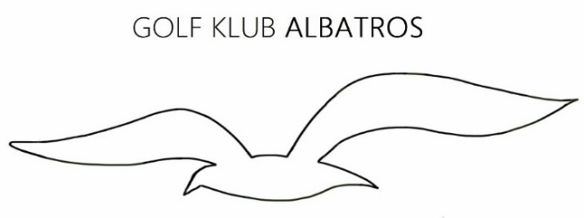
ODPRTO KLUBSKO PRVENSTVO GK ALBATROS 2023
IGRIŠČE: Golf igrišče Mokrice, PAR 71
DATUM: Nedelja, 3.09.2023
ŠTART: Postopen štart ob 10:00 uri, iz tee 1. in 10.
NAČIN IGRE: Stableford 18 lukenj
HCP: 0 – DI
PRIJAVE: Do petka 1.09.23 do 12. ure na golf@terme-catez.si ali tel. +386 7 4 57 42 46
PRAVICO NASTOPA: Igralci z veljavnim HCP ali DI, z urejenim članstvom v bazi HGS-a (GZS). Sodelujejo lahko samo igralci, katerem ni sporen ugled športnega fair playa. GK Albatros si pridružuje pravico do odbitja prijave brez navedenega razloga.
PRAVILA IGRE: Tekmovanje bo potekalo v skladu s Pravili golfa 2019 in s pravili Amaterskega Statusa odobrenimi s strani R&A Rules Limited & USGA, tekmovalnimi pogoji GZS, lokalnimi pravili, ki so v skladu s Pravili golfa in so odobrena s strani tekmovalne komisije, ter so v skladu s pravili EGA World Handicap System-a 2020.
PRIJAVNINA: 25 EUR
Sendvič pred šartom. Podelitev in pogostitev v klubski hiši.
IGRALNINA: 45 EUR
TEK. KOMISIJA: Sandi Pakar, Mislav Marin, Gorazd Bizjak
SODNIK: Sandi Pakar
NAGRADE IN SKUPINE: 1. mesto bruto moški
1. mesto bruto ženske
1 . bruto Gk Albatros moški ( klubski prvak)
1. bruto Gk Albatros dame( klubska prvakinja)
1,2,3 mesto neto A
1,2,3 mesto neto B
1,2,3 mesto neto C
HCP skupine se določijo glede na prijave in udeležbo po štartu!
Najdaljši udarec moški, ženske (na 18. luknji)
Najbljižji zastavici (na 10. luknji)
V primeru enakega rezultata bruto in neto, o višji uvrstitvi odloča boljši rezultat na zadnjih 9,6,3,2 ali zadnji luknji (upoštevamo od 10. – 18. luknje).

